GLASBENA UMETNOST – 7. 5. 2020 - IZŠTEVANKA – RITEM
NAVODILA ZA DELO:
1) Izštevanka An ban pet podgan
Za začetek glasno ponovi izštevanko An ban pet podgan. Poznaš še katero izštevanko? Izštevanke navadno izgovarjamo po nekem ritmu. Poskusi ob izštevanki še ploskati. Modri krogci pomenijo, da glas držimo dlje, rumeni krogci pa, da glas držimo manj časa.
Ritem se je spreminjal. Enkrat si moral ploskati počasneje, ker so bili toni daljši, drugič hitreje, ker so bili rumeni toni krajši.
2) Ritmični zapisi
Spodaj imaš nekaj ritmičnih zapisov. Vsak krogec je en plosk. Pri manjših, rumenih krogih, boš moral ploskati hitreje. Pri večjih, modrih krogih pa boš ploskal bolj počasi. Ti bo uspelo? 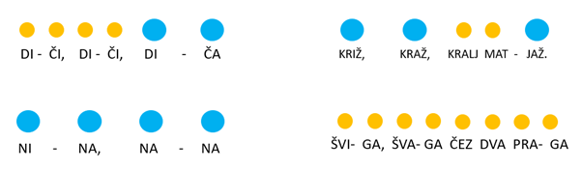

3) Ker je ritem ena sama zabava, hitro klikni na spodnjo povezavo: https://www.youtube.com/watch?v=4vZ5mlfZlgk
Ko se nota na posnetku obarva rdeče, ploskni. Ugotovil boš, da boš včasih ploskal hitreje, včasih počasneje. Posnetek lahko poslušaš večkrat.

4) Še en posnetek
Pred teboj je še drugi posnetek. Pazi, ta je zahtevnejši! Zmoreš?
https://www.youtube.com/watch?v=cHad-I5AJT0

